

КУЛИНАРНО-ГАСТРОНОМИЧЕСКИЙ ТУР "ЛЕТО НА ИСПАНСКОЙ КУХНЕ"
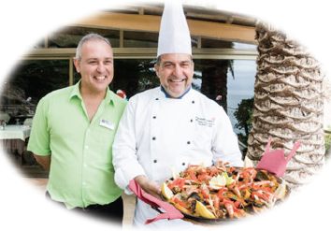
Fiestalonia Milenio представляет вашему вниманию свой новый тур для тех кто любит не только вкусно поесть, но и готовить. Это настоящий фестиваль для гурманов!
Данный тур рассчитан на 7 дней (с субботы по субботу). На протяжении недели Вы будете знакомиться с типичными блюдами испанской кухни: каталанской, валенсианской, андалусийской и астурианской. Вы посетите три мастер-класса шеф поваров ведущих ресторанов побережья Коста Брава, после которых вас ожидает ужин, состоящий из всех приготовленных блюд
У вас будет возможность посетить винотеку с профессиональной дегустацией вин из лучших винных погребов Испании.

Даты тура в 2013г.:
08.06-15.06; 15.06-22.06; 22.06-29.06
29.06-06.07; 06.07-13.07; 13.07-20.07
07 - 14 сентября
21 - 28 сентября
2 - 9 ноября
16 - 23 ноября

Программа тура:
Суббота: Встреча в аэропорту с гидом, трансфер в отель. Размещение. Свободное время.
Воскресенье: 15:30 Встреча в отеле с гидом. Знакомство, получение спецодежды, презентация программы. Посещение винотеки. Также у вас будет возможность приобрести заинтересовавшие вас экскурсии.
Понедельник: 15:30 Встреча в отеле с гидом. Посещение ресторана «Raco de Fenals». Мастер-класс от шеф повара ресторана. Ужин.
Вторник: Свободное время. Возможность посещения экскурсии.
Среда: 15:30 Встреча в отеле с гидом. Посещение Сидрерии «Astur». Мастер-класс от шеф повара ресторана. Ужин.
Четверг: 08:30 Встреча в отеле с гидом. Трансфер в бухту Giverola. Посещение ресторана «Madrugada». Мастер-класс от шеф повара ресторана. Обед. Свободное время (при себе иметь одежду для пляжного отдыха). 18:00 Трансфер в отель.
Пятница: Свободное время. Возможность посещения экскурсии
Суббота: День отъезда. Трансфер в аэропорт.
Подробно:
Воскресенье.
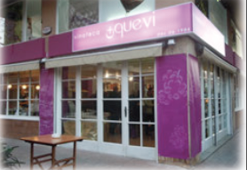
Винотека «Mes que vi» (кат. «Больше чем вино») впервые открыла свои двери в 1984 году и первоначальное ее название было «Mar de Vi», что в переводе с каталанского языка означает «Море вина». В то время это была единственная винотека в Ллорет де Маре, специализирующаяся на презентации и продаже вин и ликеров из лучших винных погребов Испании. Здесь вас ждет знакомство с квалифицированным персоналом, знающим толк в винных продуктах. Сотрудники винотеки будут рады помочь вам в выборе вина, дать полную информацию по интересующему вас продукту. Важный момент - все вина, которые вы захотите приобрести, вы сможете продегустировать.
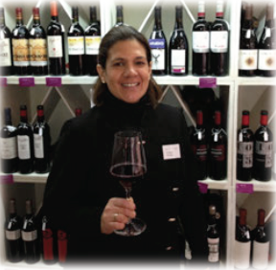
Насладиться бокалом вина и закуской из сыров и колбас домашнего приготовления, провести время в атмосфере уюта и комфорта под мелодичную музыку - не это ли отдых?
Для вашего удобства вся продукция, которую вы хотите приобрести, доставляется в отель в красивых сувенирных упаковках совершенно бесплатно.
В связи с тем, что винотека «Mes que vi» не является туристическим объектом и посетители-это местные жители, эксклюзивно для вас сомелье винотеки Селия София Новоа де Балагер (Celia Sofía Novoa de Balaguer) разработала интереснейший экскурс в историю испанского вина. В ходе мастер-класса вас ожидает дегустация вина на профессиональном уровне. О том, чем вас удивит Селия, вы узнаете в первый день программы.
Селия София Новоа де Балагер (Celia Sofía Novoa de Balaguer) сомелье винотеки «Mes que vi», дипломированный специалист в сфере туризма, закончила Жиронский Государственный университет, но призвание свое она нашла в мире винного искусства.
По стечению обстоятельств у Селии появилась возможность изучать культуру вина в лучших бодегах (исп. bodega – винный погреб) страны, открывать для себя истинные вкусы древних напитков. Под руководством известнейшего каталонского сомелье Хосе Рока Селия получила знания.
Из интервью с Селией : «Главной особенностью винотеки является то, что сотрудничество ведется с маленькими погребами, где приоритет отдается качеству вина, где с заботой проходит все этапы становления прекрасного напитка, начиная с выращивания виноградной лозы, до разлива в бутылки».
Понедельник.
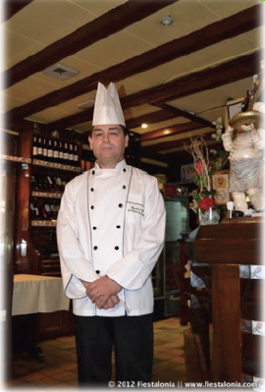
Свои двери для вас открывает ресторан «Raco de Fenals». Это семейный ресторан (в Испании большинство ресторанов являются семейным бизнесом), который был открыт в феврале 2001 года. Шеф повар ресторана Бенито Козар Чинчийя (Benito Cozar Chinchilla) - профессионал почти с 40-летним опытом работы. Свою карьеру начал в 1975 году как второй повар ресторана «Казино», г. Ллорет де Мар. С 1980 по 1985 год совместно с командой ресторана «Казино», представлял испанскую гастрономию на крупнейших конкурсах в Голландии (Амстердам), Франции (Лион) и Испании (Страна Басков). В 1990-91 годах в Париже дважды был удостоен второй премии в области гастрономии.

Менью:
- Три вида тапас;
- Тортилья;
- Нарезка Хамона Серрано;
- Гаспачо;
- Десерт;
- Бутылка красного вина на двоих;
- Минеральная вода.
Среда.
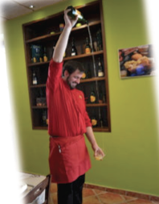
Сегодня нас ждет знакомство с астурийской кухней. Сидрерия «Astur» - весьма новый ресторан. Был открыт летом 2012 года, но уже успел завоевать внимание поклонников Сидра и астурийской кухни. Целью открытия данного заведения стало стремление показать новое в ресторанном мире г. Ллорет де Мар и его окрестностей. На сегодняшний день это единственный ресторан астурийской кухни. Важным является то, что подавляющее большинство продуктов, которое используется для приготовления блюд, напрямую поставляется из княжества Астурия. Рестораторы попытались воссоздать типичную атмосферу астурийской сидрерии, где всегда царит гостеприимство и хорошее настроение. Вся команда ресторана «Astur», повара и официанты, рады видеть вас в «маленькой Астурии». Здесь вы не только научитесь вкусно готовить фабаду и прочие типичные блюда астурийской кухни. Сотрудники ресторана покажут незабываемое шоу по разливанию Сидра. У вас будет возможность поучаствовать в этом процессе и, конечно же, попробовать разные вкусы этого напитка
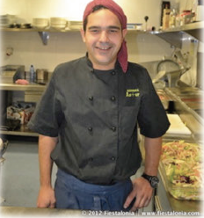
Альберто Менедез Маркос (Alberto Menéndez Marcos) шеф повар ресторана-сидрерии «Astur». Родился в г. Кангас-де-Нарсеа, который находится на юге Астурии. В возрасте 16 лет начал изучать поварское дело в столице Астурии (г.Овьедо). После трехлетнего обучения в высшей школе поваров сразу же был приглашен на работу в один из лучших ресторанов г. Овьедо «Latores», где на протяжении 12 лет складывалась его карьера. За время своей работы Альберто множество раз становился участником телешоу национального испанского телевидения TVE и TVP (телевидение княжество Астурия), где он давал мастер классы и делился интересными рецептами со зрителями.
Меню:
- Астурийская фабада;
- Качопо;
- Десерт;
- Дегустация сидра;
- Бутылка вина на две персоны;
- Минеральная вода.
Четверг
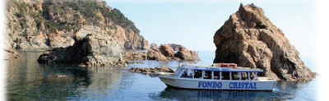
Сегодня вы отправляетесь в небольшое путешествие и вам предстоит совершить незабываемую морскую прогулку до бухты, которая носит название Giverola. Вы насладитесь великолепными прибрежными пейзажами Коста Бравы и поймете, почему же именно Коста Брава по праву считается самым красивым побережьем Испанского Королевства. Скалистые берега с морскими гротами и пещерами, куда ваш кораблик будет заходить по пути в бухту, искрящееся солнце, отражающее свои лучи в лазурном море - все это вас ждет в четвертый день программы. Особенность кораблика – стеклянное дно, благодаря которому на протяжении маленького круиза вы сможете наблюдать за богатым подводным миром. Одноименный клубный отель «Giverola» рад поприветствовать вас у себя в гостях. Отель располагает ресторанным комплексом, состоящим из баров, террас, ресторана а-ля карт, кафе. Вы проведете незабываемый день отдыха на одном из лучших эксклюзивных пляжей побережья Коста Брава.
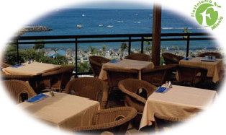
Ресторан «Madrugada», входящий в состав отельного комплекса Живерола, находиться в 100 метрах от моря. Великолепный вид на скалистую бухту, открывающийся с террасы, не оставит вас равнодушными.
Вот уже четверть века высококвалифицированный персонал, во главе с его шеф поваром Маноло Кабезуело радушно встречают своих гостей и делают все для того, чтобы все остались сытыми и довольными. 2013 год знаковый для заведения - юбиляр отмечает свое 25-летие.
Шеф повар ресторана Сеньор Маноло Кабезуело, человек с необычайным чувством юмора, профессионал своего дела с большой буквы. Свою карьеру начал почти тридцать лет назад в ресторане своего дяди в местечке Palafrugell, после чего получил неоценимый опыт работы в Германии, затем в швейцарском Лугано, где был удостоин премии в сфере гастрономии на конкурсе поварского искусства.
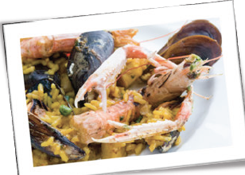
На протяжении 20 лет он является бессменным шеф поваром ресторана «Madrugada» и сегодня он поделится с вами некоторыми секретами приготовления валенсианской паэльи и не только.

Меню.
- Оливки;
- Типичная каталонская закуска свежеиспеченный хлеб с помидором, оливковым маслом и чесноком;
- Кальмарчики во фритюре;
- Паэлья;
- Десерт;
- Бутылка белого вина на две персоны;
- Минеральная вода.

Сертификаты.
Каждому участнику тура по окончании программы выдается сертификат о пройденных мастер-классах и посещении винотеки с дегустацией
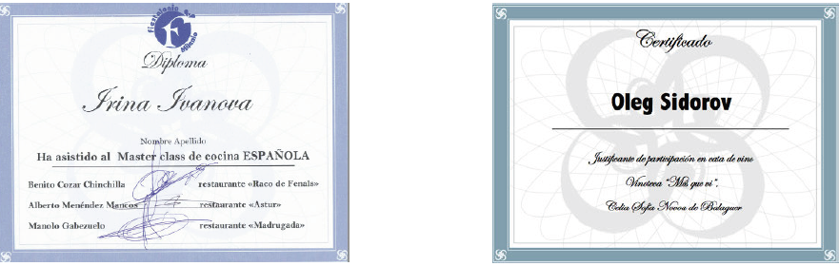

Цена включает:
- трансфер и сопровождение аэропорт-отель-аэропорт;
- проживание в отеле**** на базе завтраков;
- проживание в номере выбранной категории;
- посещение винотеки с дегустацией;
- посещение трех мастер-классов от шеф поваров, включая два ужина и один обед;
- трансфер в бухту Giverola на кораблике со стеклянным дном;
- сертификаты о прохождении мастер-классов и дегустации вин;
- круглосуточная сервисная поддержка;
- круглосуточное медицинское обслуживание на русском языке;
- ассистенция и сопровождение на протяжении всего тура.
Цены:
08.06-15.06; 15.06-22.06; 22.06-29.06 - 990 евро/человек проживание в двухместном номере
29.06-06.07; 06.07-13.07; 13.07-20.07 - 1150 евро/человек проживание в двухместном номере
07 - 14 сентября - 990 евро/человек проживание в двухместном номере
21 - 28 сентября - 990 евро/человек проживание в двухместном номере
2 - 9 ноября - 990 евро/человек проживание в двухместном номере
16 - 23 ноября - 990 евро/человек проживание в двухместном номере

за проживание в одноместном номере + 30%
Для агентств предусмотрена комиссия.
За подробной информацией обращайтесь к нам edu@fiestalonia.com
Презентация
За более подробной информацией обращайтесь к нам edu@fiestalonia.com при запросе, мы также можем выслать вам подробную презентацию.
Экскурсии
Программой предусмотрены экскурсии за доплату в Барселону, Жирону, Монтсеррат, музей Сальвадора Дали, а также посещение международных фестивалей и конкурсов.
Скачать программу


ИНФОРМАЦИЯ ДЛЯ ПУТЕШЕСТВУЮЩИХ:
Ллорет де Мар Не терпящий тишины и спокойствия городок Льорет-де-Мар, ведущий свою официальную историю с 966 года, но окруженный развалинами поселений Пуж Кастельет, Туро Родо и Монт Барбат, датируемых более ранними эпохами, кроме возможности приобщиться к бесшабашному ночному миру развлечений предлагает своим посетителям окунуться в не менее захватывающий омут истории.
Доставшийся в наследство от средневековья живописный центр Старого Города, где меж запутанных улочек возвышаются несколько модернизированный в 20 веке монастырь Св. Кристины (XIV) и построенная в 1522 году церковь Сан Рома, не оставит равнодушными любителей старины, коих несколько разочарует чистосердечное признание местных жителей об отсутствии длинной легенды у примечательного недавно появившегося на карте Льорет-де-Мар замка, с моря приветствующего туристов, прибывающих в Льорет-де-Мар.
Кроме игры на специально отведенных площадках в пляжный волейбол и футбол в Льорет-де-Мар, туристам предлагается испытать себя в управлении парусными средствами, дайвинге в Льорет-де-Мар, подводном плавании с маской в Льорет-де-Мар, заняться рыбалкой в Льорет-де-Мар, соответствующее снаряжение для каждого из которых предоставляется в пунктах проката. Не будет лишним катание на водных лыжах и катамаране, а также обозрение поистине прелестных прибрежных районов Льорет-де-Мар в ходе прогулки на катере.
Заполняющиеся после 12 ночи, не закрывающиеся до самой зари, многочисленные дискотеки, бары, ночные клубы с танцевальными программами и лазерными шоу, такие как тинейджерский «Moby's», гламурный «Hollywood», привлекательный для россиян «Gala- USSR»
Тосса-де-Мар - один из самых живописных городов Коста-Брава, воспетый поэтами и служивший источником вдохновения многим художникам, который еще в начале 20-х годов прошлого века был известен как место отдыха богатых европейцев.
Обширный городской пляж граничит с одной стороны с изрезанным скалистым берегом, где морские утесы образуют глубокие гроты, узкие проливы и уединенные бухты, привлекая мечтателей, романтиков л исследователей подводного мира. С другой стороны от городского пляжа расположен один из самых знаменитых национальных памятников Коста-Брава - средневековый город-крепость Вила-Велья. Основанная в XII веке и окруженная крепостной стеной с тремя высокими цилиндрическими башнями, эта средневековая цитадель придает особое очарование всему городу. Почти весь периметр крепостных стен, а также большая часть -караульной дороги сохранились до наших дней. Один из самых любимых туристами прогулочных маршрутов проходит по каменной лестнице, постепенно поднимающейся к этому городу-крепости, и по его извилистым пешеходным дорожкам, специально проложенным для посетителей. С высоты крепости открывается восхитительный вид на море и близлежащие окрестности, а многочисленные рестораны и кафе, расположенные по пути, пригашают всех желающих отдохнуть, послушать колоритные испанские мотивы и опробовать местные деликатесы.
Жирона - город романтичный и сказочный, где, прогуливаясь в сумерках по средневековым улочкам, все еще возможно поверить в чудеса.
По преданию своим названием город обязан трехголовому чудищу Жерио, пришедшему сюда с юга Испании. Жерио влюбился в местную красавицу по именеи Пирене, та сбежала от него в окружающие город леса. Жерио, взбешенный непокорностью красавицы, поджег лес, и Пирене погибла в огне. Геркулес - легендарный основатель Испании, также влюбленный в Пирене, отомстил ее смерть, убив Жерио, а затем похоронил свою возлюбленную, навалив груду камней на ее могилу - так образовались Пиренеи. А три сына Жерио основали в честь отца трехугольную крепость на берегу реки Оньяр и назвали ее Жирона.
Для романтиков Жирона - настоящий клад. Почти о каждой улице, о каждом доме сложена легенда: есть здесь и ведьма, пугающая детей, и двухвостая русалка с роскошными волосами, и хитрый бесенок, помогающий избавиться от долгов, и шут когда-то героически веселивший жителей в умиравшем от эпидемии городе и за это поплатившимся жизнью. Общепринятая привычка бросать в фонтан монетку, чтобы вернуться, в Жироне заменена оригинальным ритуалом. Есть в городе поговорка "Кто не поцелует зад львицы (леона), не сможет стать гражданином Жироны". Теперь для желающих побывать здесь еще раз к заду львицы подставлена лесенка, а раньше приходилось взбираться на столб.
Сейчас некоторые здания старинных церквей и монастырей используют как театр и учебные залы университета, но древний колокол все так же отбивает время на колокольне кафедрального собора города, который считается самым широким в мире, построенным в стиле готики.
Тут же недалеко полуразрушенная башня Жиронейя напоминает героические сцены обороны города от наполеоновских солдат. Недаром Жирону называют трижды бессмертной - трижды Наполеон пытался взять город, погибла треть населения города и лишь, когда Жирона лишилась своих защитников, французы смогли войти в дымящиеся развалины. Потом они же восстанавливали город и сажали платаны в городском парке, среди которых и сейчас приятно прогуляться в любое время года.
Фигерас – город может похвастаться самой большой в Европе крепостью, и Театом-музеем Дали. Здание под прозрачным куполом с яйцами наверху построено по проекту Дали поверх руин городского театра, разбомбленного в гражданскую войну. Экспозицию музея, если можно так назвать этот аттракцион, также придумал Дали: от кадиллака, в котором под искусственным дождем ползают по двум замшелым манекенам улитки, перед входом до последней оптической обманки внутри. Собственно картин Дали в музее не так уж и много (и ни одной знаменитой). Частью экспозиции является могила художника в крипте под музеем — несмотря на то, что сам он хотел быть похороненным рядом с женой в ее замке в Пуболе, и даже сделал себе там надгробие.
Монтсеррат - как явление, где природа, культура, ощущение самого себя, символ (Natura, Cultura, Identity, Simbol) ищут свое неповторимое сочетание. Весь мир суеты остается внизу. Оттуда надо лишь привозить питание, чистоголосых мальчиков до того, как у них меняется голос, для хора в сопровождении органа.
Ежедневно в полдень в исполнении хора мальчиков, обучающихся в музыкальной школе при монастыре «Escolania de Montserrat», в храме звучит гимн деве Марии — известное в Каталонии песнопение «Виролай» (лат. Virolai de Montserrat). Известная во всём мире музыкальная школа была основана в XIII веке и является одним из самых древних музыкальных учебных заведений Европы. Хор мальчиков принимает участие во всех торжественных литургиях.
Музыка органа здесь как дыхание самого «рассеченного» (Montserat - распиленная гора ) пространства, кузнечные мехи (трубы органа) - гортани и легкие этих безмолвно громоздящихся гор, отдавших свои голоса человечку у клавиш. Ему, этой козявке, дано озвучить всю эту мощь, но не пасть в гордыне. Совсем не просто ввести эту мощь Природы, освященную Богом, в рамки молитв, хоров, религиозных отправлений.
Первое упоминание о монастыре Монсеррат датируется 880 годом. В IX веке здесь находилось четыре скита, один из которых был посвящён Деве Марии. В 1025 году здесь был заложен бенедиктинский монастырь в романском стиле. К XII веку сложился современный архитектурный ансамбль монастыря. Во время своего второго путешествия Христофор Колумб назвал в честь монастыря Монсеррат остров в составе архипелага Малых Антильских островов, ныне британская колония. В 1522 году паломничество в Монсеррат совершил основатель ордена иезуитов Игнатий Лойола. В 1592 году прошло освящение нового собора, построенного в стиле Возрождения с элементами готики. Собор отличался большими размерами, в особенности с учётом того, что находился он на скалистом обрыве. В 1811 году монастырь был подожжён и разрушен войсками Наполеона. От первоначальных построек монастыря сохранились лишь романский портал собора и остатки готического клуатра. Некоторое время бенедиктинский монастырь находился в руинах и запустении. В 1844 году при поддержке бенедиктинской общины и каталонского населения началось восстановление монастыря, которое заняло около ста лет. В ХХ веке Монсеррат стал самым осязаемым символом Каталонии и опорой в безнадёжное время в её истории. Только в стенах собора Монсеррат во времена диктатуры Франко проводились службы и бракосочетания на запрещённом тогда каталанском языке.
Монастырь Монсеррат хранит национальную святыню Каталонии — статую Богоматери с младенцем на коленях XII века, привлекающую в монастырь паломников со всего света. За свой тёмный цвет 95-сантиметровая статуя из чёрного тополя в золотых одеждах получила название «Чёрная мадонна», а каталонцы ласково величают её «La Moreneta» (кат. «Смуглянка»). Благодаря заботе спрятавших её верующих статуя уцелела во время разграбления монастыря в 1811 году. К алтарю в Тронном зале поднимается очередь, чтобы поклониться святой покровительнице Каталонии, коснуться её рукой.
Согласно легенде чудотворная статуя Девы Марии была обретена поселенцами в одной из пещер во времена Реконкисты.
В честь Монсерратской мадонны именем Монсеррат (сокращённо Montse Монсе) в Каталонии называют девочек. Это имя носит, например, известная сопрано Монсеррат Кабалье.
Барселона - самый удивительный город Европы. Во время этой экскурсии Вы увидите наиболее интересные достопримечательности Каталонской столицы. Вам предстоит осмотреть ставший символом всей Испании Искупительный собор Святого Семейства и парк Гюэль – творения гениального зодчего Антония Гауди, шедевры каталонского модернизма начала ХХ века, находящиеся в районе Эшампль - золотой квадрат Барселоны.
У Вас будет возможность насладиться панорамой города с горы Монтжуик, увидеть Олимпийское кольцо Барселоны, памятник Колумбу, проспект Диагональ, район Педральбес. Вы сможете пройти по узким улочкам средневекового готического квартала, которые хранят следы пребывания римской цивилизации, прогуляться по знаменитому пешеходному бульвару Рамбла.
Каркасон (Франция) - находится на высоком холме, будто естественно вырастая из его вершины, широко разлеглась крупнейшая в Европе крепость. Двойной ряд стен, 38 башен, похожих на острые шляпы волшебниц. Арки, сказочные мостики, деревянные галереи по стенам, и внутри - старинный собор с химерами на фасаде, удивительной красоты витражами и огромными каменными плитами пола.
Каркассон - город-замок, который сыграл выдающуюся роль в истории Альбигойских войн, знаменит тем, что был восстановлен выдающимся французским реставратором Виоле-ле-Дюком, один из немногих средневековых городов, которые выглядят сегодня так же, как в годы своего рассвета. Две главные достопримечательности города - Верхний город с крепостными башнями и Южный Канал - занесены ЮНЕСКО в фонд "Всемирное наследие".
Каркассон - это "книга в камне", в которой прослеживаются история каждой эпохи и по которой можно наилучшим образом изучать историю военного зодчества от древних римлян до XIV века. Внутри крепости сегодня живет маленький городок - улочки, магазинчики, гостиницы и кафе. Сувениры тут непростые - бронзовые солнечные часы с голубым магическим кристаллом, копии старинного оружия, глиняные скульптурки святых и жилеты из меховых кусочков - все словно из Средневековья.
Именно в Каркассоне снимались многие сцены голливудских фильмов "Робин Гуд" с Кевином Костнером и "Жанна д'Арк" Люка Бессона. В Каркассоне долгое время жил Дисней и именно Каркассону мы обязаны многими сценами диснеевских мультфильмов.

